**Template Lembar Kerja Individu dan Kelompok**

|  |  |  |
| --- | --- | --- |
| **Nama & NPM** | **Topik:** | **Tanggal:** |
| **Muhammad Rifky Ramadani (G1F022039)**  **Farhan Nero (G1F022063)**  **Muhammad Athaariq (G1F022023)** | **If dan Switch** | 20-September-2022 |

**[No.1] Identifikasi Masalah:**

## Uraikan permasalahan dan variabel

Diketahui data penilaian mata kuliah di Universitas Bengkulu sebagai berikut**:**

|  |  |  |
| --- | --- | --- |
| Nilai Abjad | Nilai angka Mutu | Rentang Nilai |
| A | 4 | 85-100 |
| A- | 3,75 | 80-84 |
| B+ | 3,5 | 75-79 |
| B | 3 | 70-74 |
| B- | 2,75 | 65-69 |
| C+ | 2,5 | 60-64 |
| C | 2 | 1-59 |

* 1. Rekomendasikan langkah kerja dan flowchart susunan percabangan sesuai dengan data tersebut.
  2. Desain susunan kode program untuk memeriksa nilai angka yang dimasukkan oleh pengguna ke dalam nilai abjad tertentu.

# Rincikan sumber informasi yang relevan (buku / webpage)

1. file:///D:/Matkul/Semester%201/Bhs%20Pemprog/Materi/04%20IF%20dan%20SWITCH.pdf
2. <https://www.youtube.com/watch?v=G0dfdAFa9iM>
3. <http://https//www.youtube.com/watch?v=RB4nz4xkisM>

# 3. Uraikan rancangan solusi yang diusulkan (jika ada).

* 1. Untuk contoh nilai data diatas kami merekomendasikan :
     + Untuk data diatas kami menggunakan Langkah kerja menggunaka IF
     + Nilai Abjad menggunakan String
     + Nilai angka mutu menggunakan double
     + Rentang nilai menggukan String

**[No.1] Penyusunan Algoritma dan Kode Program**

# Rancang desain solusi atau algoritma

* + Membuka liblary
  + Public class
* Deklarasi utama
* Deklarasi double
* Deklarasi input
* Deklarasi nilai anda
* Deklarasi output
* If nilai A
* If nilai A-
* If nili B+
* If nilai B
* If nilai B-
* If nilai C-
* If nilai c
* Luaran nilai anda

# Tuliskan kode program dan luaran

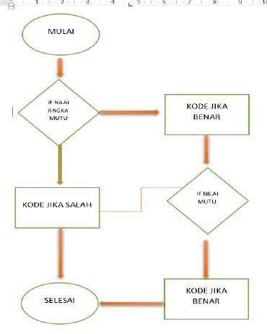(1.1)

(1.2)

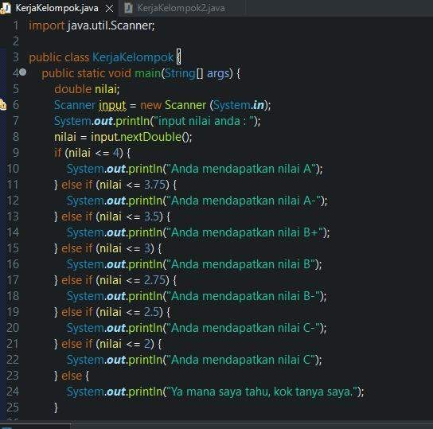

1. Uraikan luaran yang dihasilkan
   * Luaran yang dihasilkan telah sesuai dengan data yang diinginkan
2. 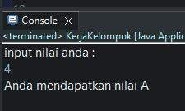Screenshot/ Capture potongan kode dan hasil luaran (1.2)

**[No.1] Kesimpulan**

**1) Analisa**

Berdsarkan soal diatas kami menyimpulkan bahwa Langkah kerja yang paling cocok untuk data diatas adalah menggunakan If else dan mengimport library scanner agar bisa menginput nilai ni console

**Template Lembar Kerja Individu dan Kelompok**

|  |  |  |
| --- | --- | --- |
| **Nama & NPM** | **Topik:** | **Tanggal:** |
| **Muhammad Rifky Ramadani (G1F022039)**  **Farhan Nero (G1F022063)**  **Muhammad Athaariq (G1F022023)** | **If dan Swicth** | 20-September-2022 |

**[No.2] Identifikasi Masalah:**

1. *Uraikan permasalahan dan variabel*

Sebelum masuk ke permasalahan mari kita amati dulu data berikut

|  |  |  |  |
| --- | --- | --- | --- |
| Nama MK | SKS | Nilai | Contoh Hitung |
| Manajemen & Organisasi | 2 | A- | 3.75 * 2 = 7.5 |
| Bahasa Pemrograman | 4 | C+ | 2.5 *4 = 10 |
| Komputer dan Pemrograman | 3 | A | 4*3 = 12 |
| Sistem dan Teknologi Informasi | 2 | B+ | 3.5*2 = 7 |
| IPK | 11 |  | (7.5 + 10 + 12 + 7) / 11  **IPK = 3.3** |

Petunjuk:

Rumus perhitungan IPK = ( total jumlah (sks * nilai)) / jumlah sks

1..Konstruksikan kode program dengan IF yang menghitung nilai IPK anda untuk data mata kuliah di semester 1 (gunakan data pada tabel diatas), dengan variasi nilai abjad yang diinput setiap anggota kelompok harus berbeda dan bervariasi (dalam range A hingga C)

# Rincikan sumber informasi yang relevan (buku / webpage)

1. file:///D:/Matkul/Semester%201/Bhs%20Pemprog/Materi/04%20IF%20dan%20SWITCH.pdf
2. <https://www.youtube.com/watch?v=G0dfdAFa9iM>
3. <http://https//www.youtube.com/watch?v=RB4nz4xkisM>

# Uraikan rancangan solusi yang diusulkan (jika ada).

* 1. Untuk contoh nilai data diatas kami merekomendasikan :
     + Untuk raancagan diatas kami mencari nilai abjad mengguna IF else dan kami mencari nilai ipk menggunskan operator arimatika

**[No.2] Penyusunan Algoritma dan Kode Program**

# Rancang desain solusi atau algoritma

* + Membuka liblary
  + Public class
  + Deklarasi utama
  + Deklarasi double
    - manajemen dan organisasi
    - Bahasa pemrograman
    - Komputer dan pemrograman
    - Sistem teknologi
  + Deklarasi if(input)
  + Deklarasi output
  + Deklarasi double hasil
  + Luaran nama
  + Luaran npm
  + Luaran ipk

# Tuliskan kode program dan luaran

1. Uraikan luaran yang dihasilkan
   * Luaran yang dihasilkan telah sesuai dengan data yang diinginkan
2. Screenshot/ Capture potongan kode dan hasil luaran

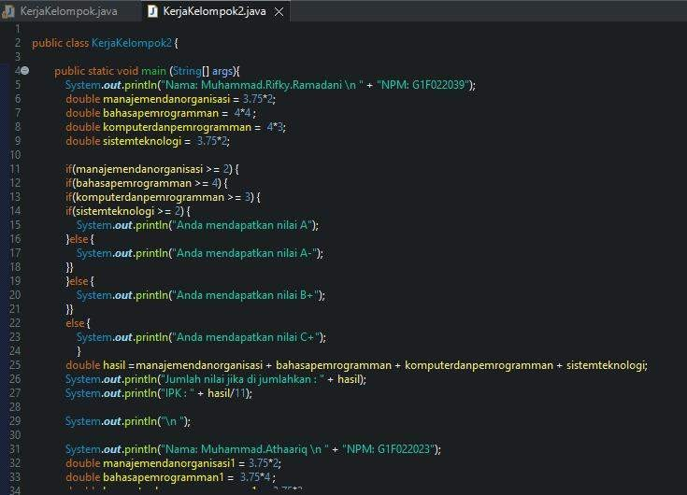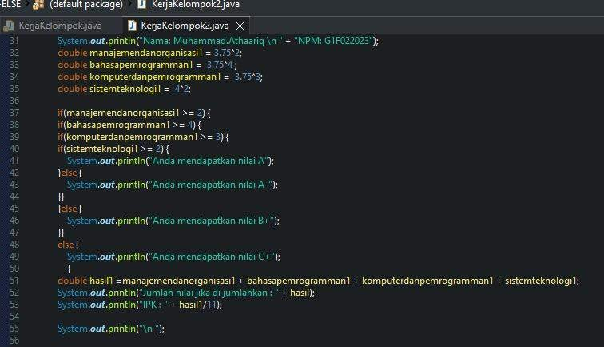

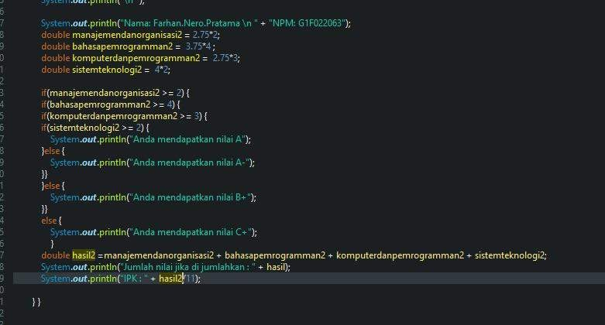

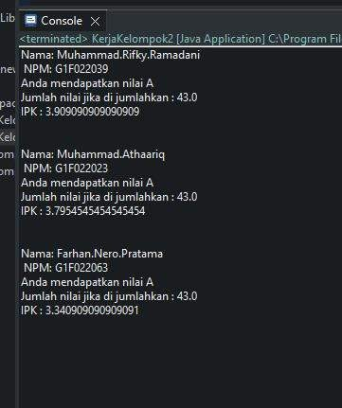

**[No.2] Kesimpul**

***2) Analisa***

Pada contoh soal diatas kami menggunakan If else utuk mencari nilai abjad dan kami menggunakan oprator aritmatika untuk mencari nilai ipk atau nilai angka dan kami menyimpulkan bahwa If else dan operator aritmatika sangat cocok digunkan secara bersamaan seperti contoh diatas.

**Refleksi**

(Tuliskan singkat tentang pengalaman belajar, pemaknaan pengetahuan yang baru, tantangan yang dihadapi pada topik minggu tersebut. Ringkasan singkat dari semua soal, bukan per soal)